Протокол № 12
заседания членов Совета Некоммерческого партнерства «Межрегиональное объединение дорожников «СОЮЗДОРСТРОЙ»

г. Москва 28 марта 2014 г.

Форма проведения: очная

Присутствовали члены Совета: Кошкин Альберт Александрович – Президент ОАО «Сибмост», Хвоинский Леонид Адамович – генеральный директор СРО НП « МОД «СОЮЗДОРСТРОЙ», Андреев Алексей Владимирович – генеральный директор ОАО «ДСК «АВТОБАН», Нечаев Александр Федорович – генеральный директор ООО «Севзапдорстрой», Рощин Игорь Валентинович – генеральный директор ОАО «Дорисс», Любимов Игорь Юрьевич – генеральный директор ООО «СК «Самори», Лилейкин Виктор Васильевич – генеральный директор ЗАО «Союз-Лес», Данилин Алексей Валерьевич – представитель ОАО «АСДОР», Кондрат Борис Иванович – представитель ЗАО «МТКО», Абрамов Валерий Вячеславович – генеральный директор ЗАО «ВАД», Власов Владимир Николаевич – генеральный директор ОАО «МОСТОТРЕСТ»;

Повестка дня:
Рассмотрение заявления Индивидуального предпринимателя Паршина Олега Николаевича о выдаче свидетельства о допуске.

По вопросу слово имеет генеральный директор НП «МОД «СОЮЗДОРСТРОЙ» Хвоинский Л.А. - предлагаю принять в члены СРО и выдать Свидетельство о допуске по заявленным видам работ, которые оказывают влияние на безопасность объектов капитального строительства индивидуальному предпринимателю Паршину Олегу Николаевичу.

по заключению комиссии по рассмотрению заявлений о допуске, документы полностью соответствуют требованиям к выдаче Свидетельства о допуске, установленных в нашем Партнерстве.

Решили: принять в члены и выдать Свидетельство о допуске по заявленным видам работ, которые оказывают влияние на безопасность объектов капитального строительства индивидуальному предпринимателю Паршину Олегу Николаевичу.

Голосовали: За – 11 голосов, против – нет, воздержался – нет.
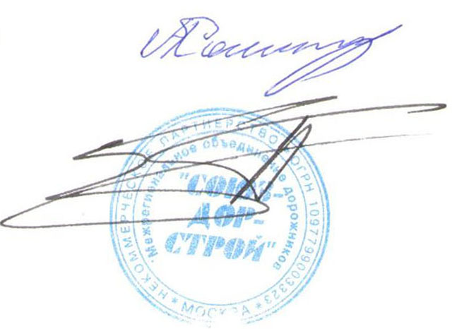

Председатель Совета А.А. Кошкин

Секретарь Совета П.Л. Суханов

